Requisitos: Opção de evento híbrido

Versão 1.0
Histórico de Alterações
Data | Versão | Descrição | Autor
02/04/2024 | 1.0 | Criação do documento | Guilherme Raposo

Descrição
Possibilitar a criação de aula presencial híbrida (Aula presencial com possibilidade de participação por webconf).

Requisitos funcionais (casos de uso)

[RF001]
Descrição do caso de uso:
-Criar novo tipo de conteúdo com todos os parâmetros de aula presencial e webconf.

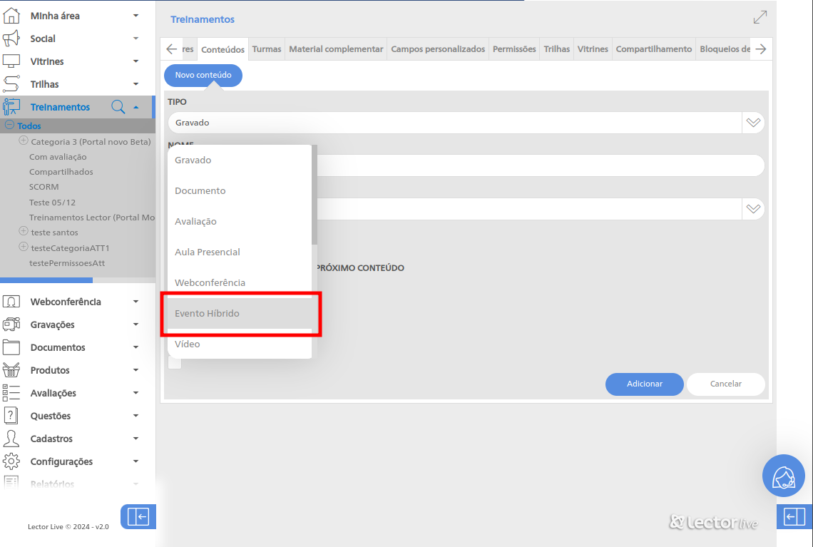

O evento deverá possuir todos os atributos dos dois tipos

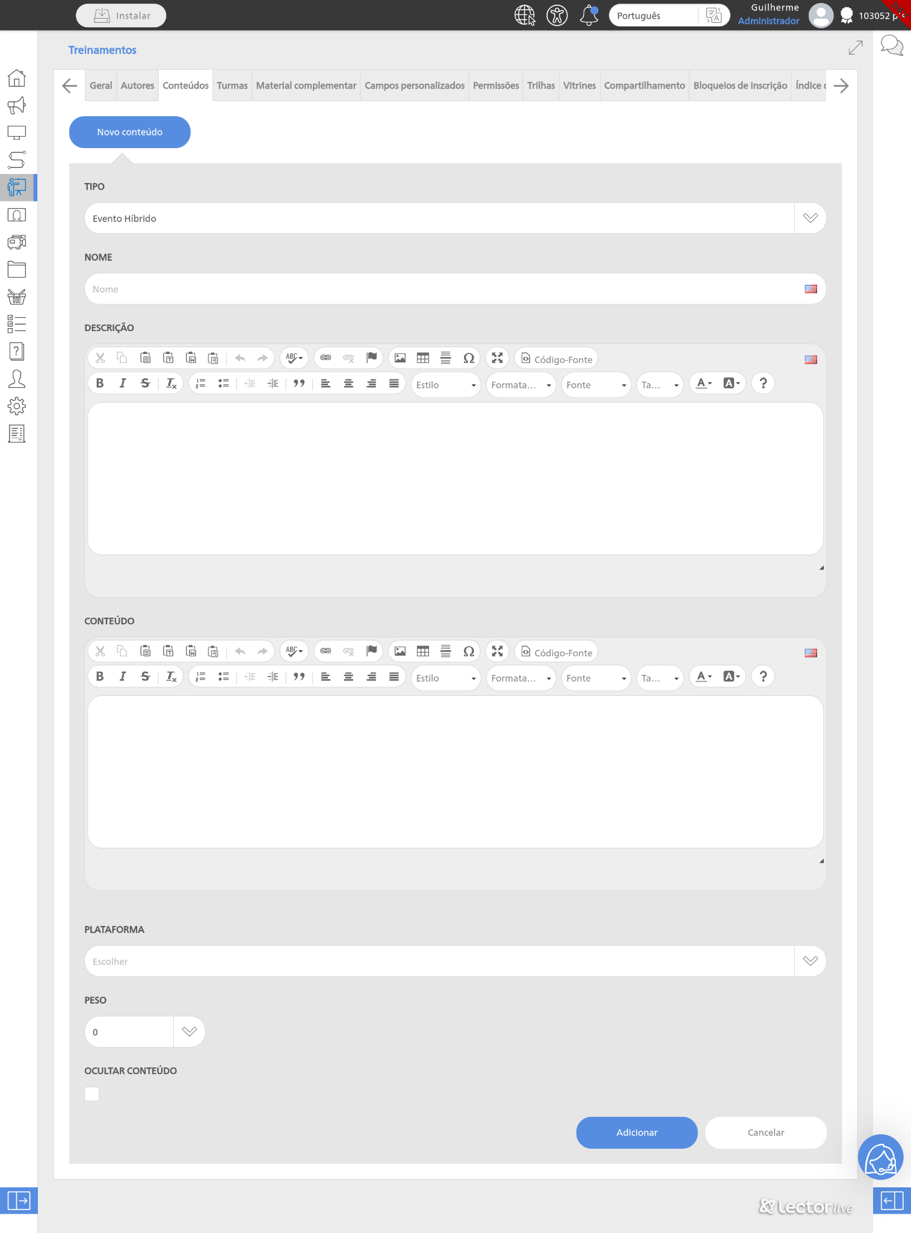

Nos agendamentos será possível limitar o número de vagas presenciais

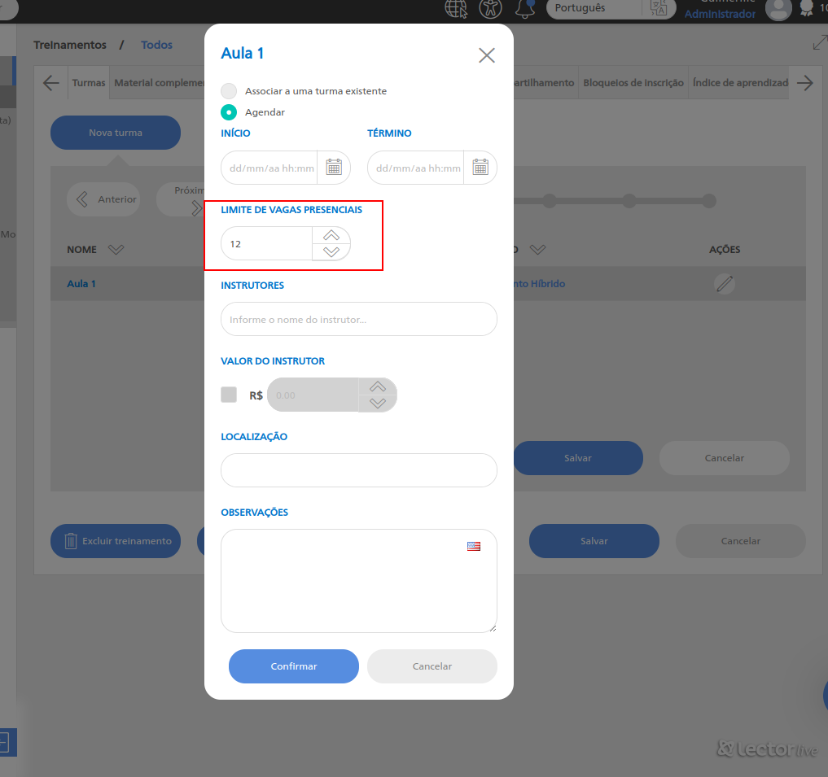
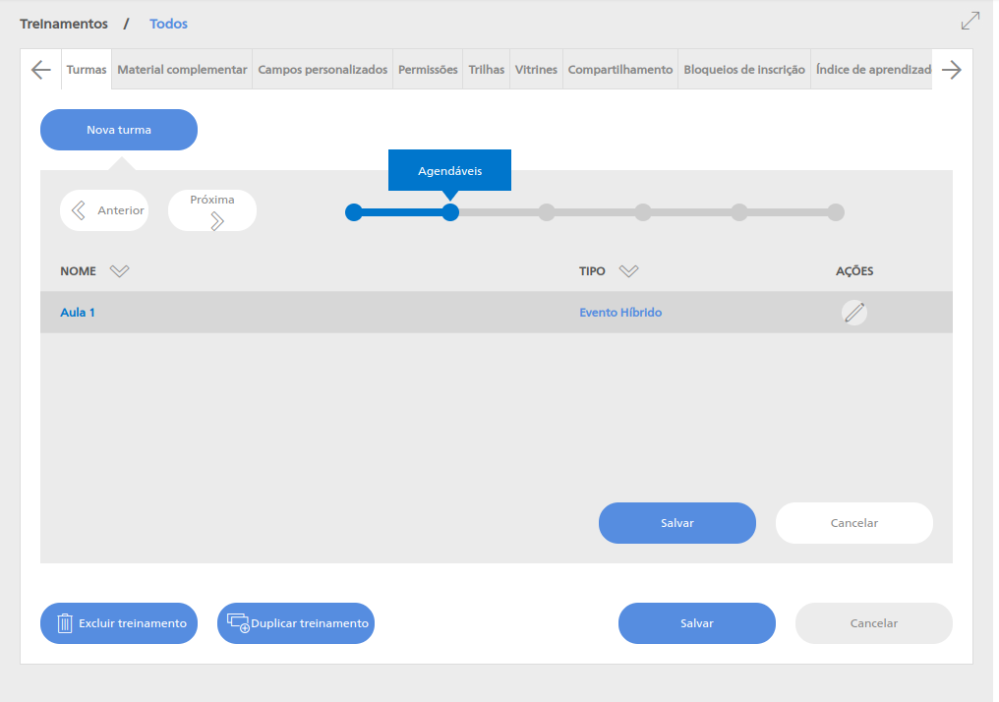
Ao se matricular, enquanto houverem vagas presenciais disponíveis, será apresentada a opção entre participar presencialmente ou por webconf.
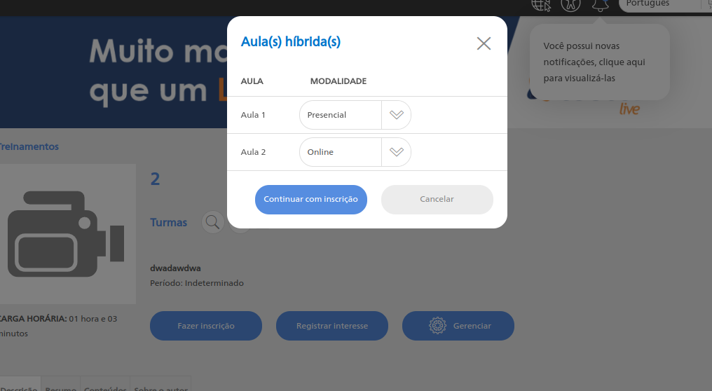

Na mesma lista de presença das aulas presenciais será possível marcar presença para os alunos que escolheram a modalidade presencial, enquanto os que escolheram online (onde o progresso e aproveitamento são calculados automaticamente) ficarão desabilitados. Será também possível alterar a modalidade de acesso dos alunos.
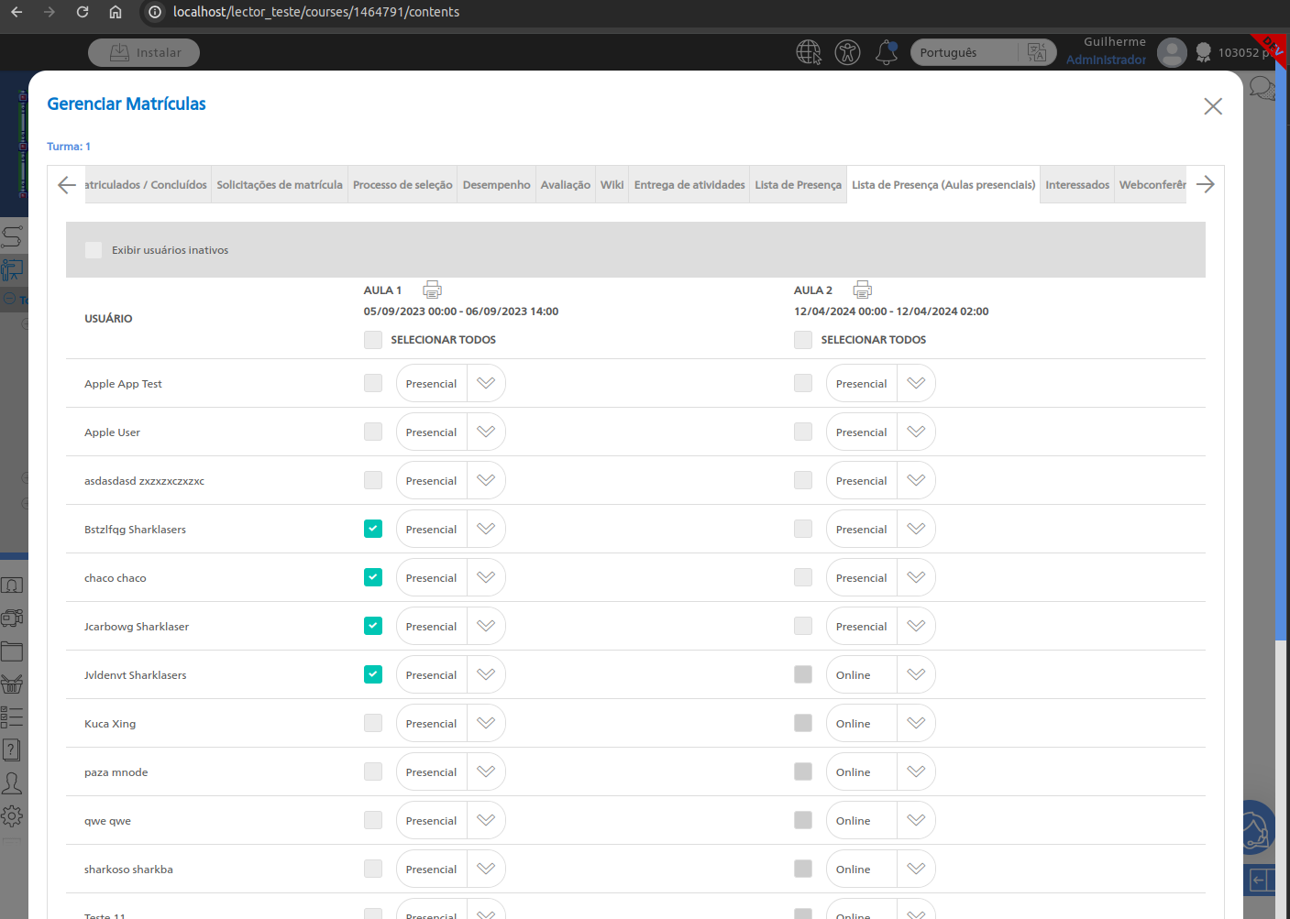

Obs: Seria extremamente interessante possibilitar a edição manual do progresso/aproveitamento não somente do evento híbrido mas de todos os conteúdos, tanto para o cliente quanto para o suporte.

